透过伪装抓本质 集合思想及集合语言在解题中的应用

集合是高中数学的基础，也是高考常考的内容之一。集合思想及集合语言可以渗透到高中数学的各个分支，它可与函数、方程和不等式等许多知识综合起来进行考查。在解题时首先需要我们能读懂集合语言，将集合语言转换为数学语言，再用相关的知识解决问题。本文将通过几个典型例题的剖析，与大家谈谈集合思想与集合语言与其它知识的综合应用。
一、集合与函数
例1、已知集合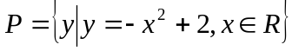，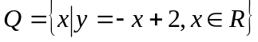，那么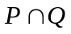等于 （ ）
A.（0,2）,(1,1) B.{(0,2),(1,1)} C. {1,2} D.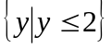
解析：由代表元素可知两集合均为数集，又P集合中y是函数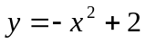中的y的取值范围，故P集合的实质是函数的值域。而Q集合则为函数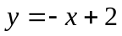的定义域，从而易知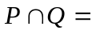，选D.
评注：认识一个集合，首先要看其代表元素，再看该元素的属性，从而确定其实质。
例2、已知A=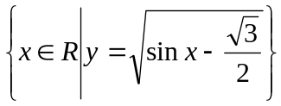，B=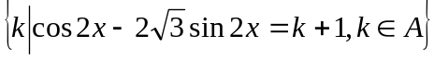，若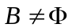，求k的取值范围。
分析：A集合是函数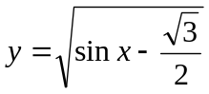的定义域，而B集合中的方程可简化为：
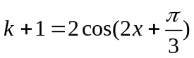，故本题的题意是使方程有解的k的取值范围，显然即求函数
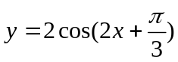的值域。
解：由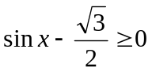，得A=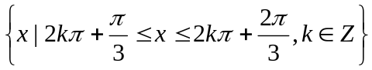，当
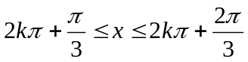时，可得：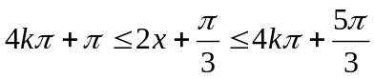，
∴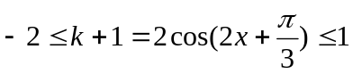 ∴A=[-3,0]
二、集合与方程
例3、已知，求实数p的取值范围。
剖析：集合A是方程x²+(p+2)x+1=0的解集，则由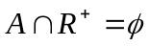，可得两种情况：
- A=φ，则由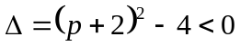，得：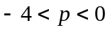
- 方程x²+(p+2)x+1=0无正实根。则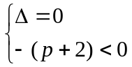或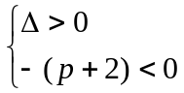（x₁x₂=1>0） 于是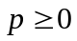
例4、已知集合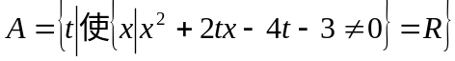,集合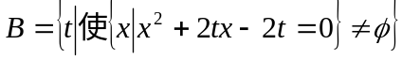，其中x、t均为实数，
求：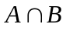。
剖析：集合A是使方程x²+2tx-4t-3=0的解集为φ的t的取值范围，集合B是使方程x²+2tx-2t=0有解的t的取值范围，于是由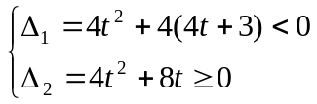，得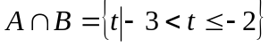.
三、集合与不等式

例5、已知集合A={a|ax²+4x-1≥-2x²-a恒成立}，B={x| x²-(2m+1)x+m(m+1)<0},
若A∩B≠Φ，求实数m的取值范围。
分析：集合A是使不等式ax²+4x-1≥-2x²-a恒成立的a的取值范围，集合B是不等式x²-(2m+1)x+m(m+1)<0的解集，下面即可用相关知识解决。
解：由不等式ax²+4x-1≥-2x²-a恒成立，可得：(a＋2)x²+4x＋(a-1)≥0(★),
(1)当a+2=0时，即a=-2时,(★)式可化为x>3/4，显然不符合题意。
(2) 当a+2≠0时，欲使(★)式对任意x均成立，必需满足
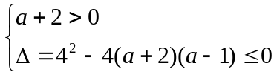，解之得A=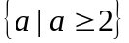。
又可求得B={x|m<x<m+1},结合数轴，可得：m>1.
四、集合与解几
例6、已知集合，如果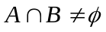,求实数a的取值范围。
剖析：从代表元素(x,y)看,这两个集合均为点集，又x²+mx-y+2=0及x-y+1=0是两个方程，故A∩B≠φ的实质为两个曲线有交点的问题，我们将其译成数学语言即为：“抛物线x²+mx-y+2=0与线段x-y+1=0（0≤x≤2）有公共点，求实数m的取值范围。”
解：由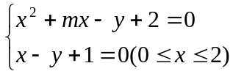，得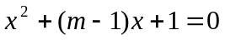 ①
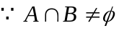，方程①在区间[0,2]上至少有一个实数解.
首先，由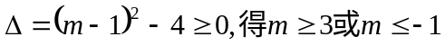.
当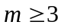时，由x₁+x₂=-(m-1)<0及x₁x₂=1知，方程①只有负根，不符合要求；
当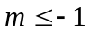时，由x₁+x₂=-(m-1)>0及x₁x₂=1>0知, 方程①有两个互为倒数的正根，故必有一根在区间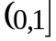内，从而方程①至少有一个根在区间[0,2]内。
综上，所求m的取值范围是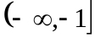。
例7、已知集合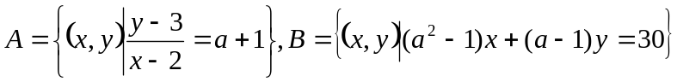，若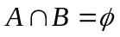，求实数a的值。
解：（1）当a=1时，集合B=Φ，符合题意。
（2）当a≠1时，易知A、B两集合均为点集，其中A集合为直线y=(a+1)(x-2)+3(x≠2)上的点集，B集合为直线上的点集，由，知两直线无公共点，故又有以下两种情况：
①若两直线平行，则-(a+1)=a+1 ∴a=-1
②若直线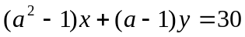经过点（2,3），则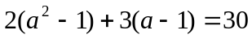，解之得：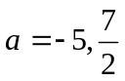。
综上：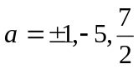
五、集合与导数
例7、已知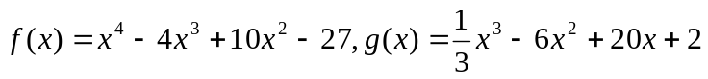，
A=，则B中的元素个数为
A.有3个 B.有2个 C.有且仅有1个 D.不存在
解：由导数的知识可知：A={x|x²-12x+20≤0}＝{x|2≤x≤10},
又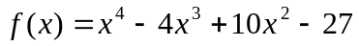，
∴
当x∈A时，易知：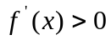 ∴f(x)在区间[2,10]上为增函数
而可求得f(2)<0,f(10)>0, ∴方程f(x)＝0在区间[2,10]上有且仅有一解。
即集合B中仅有一个元素。
练习：
- 已知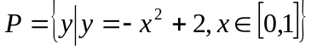， 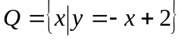, 求
- 已知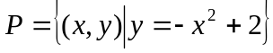， , 求
- 已知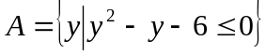， 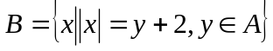, 求B
（4）已知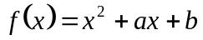，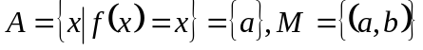，求M

